Анкета животного без владельца от 24.08.2023г.

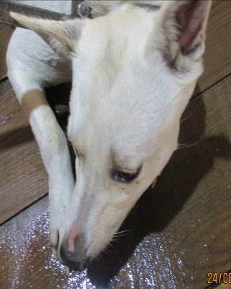 | Дата отлова, место (район, улица, дом) | Советский район, пос. Горьковский
 | Пол животного | Самка – 2930/2023
 | Дата вакцинации | 04.09.2023 г. – Рабикан  08.09.2023 г. - Астерион
 | Дата кастрации/стерилизации | 08.09.2023 г.
 | Дата выпуска, место (район, улица, дом) | 14.09.2023 г. – среда обитания
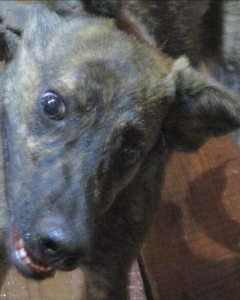 | Дата отлова, место (район, улица, дом) | Советский район, пос. Горьковский
 | Пол животного | Самец – 2938/2023
 | Дата вакцинации | 04.09.2023 г. – Рабикан  06.09.2023 г. – Астерион
 | Дата кастрации/стерилизации | 06.09.2023 г.
 | Дата выпуска, место (район, улица, дом) | 14.09.2023 г. – среда обитания
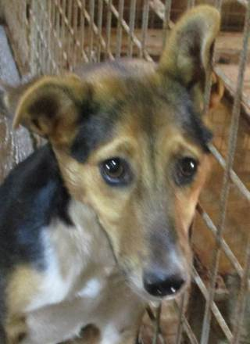 | Дата отлова, место (район, улица, дом) | Советский район, пос. Горьковский
 | Пол животного | Самка – 2931/2023
 | Дата вакцинации | 04.09.2023 г. – Рабикан  08.09.2023 г. - Астерион
 | Дата кастрации/стерилизации | 08.09.2023 г.
 | Дата выпуска, место (район, улица, дом) | 14.09.2023 г. – среда обитания
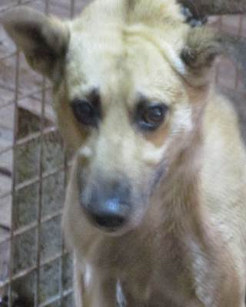 | Дата отлова, место (район, улица, дом) | Советский район, пос. Горьковский
 | Пол животного | Самец – 2932/2023
 | Дата вакцинации | 04.09.2023 г. – Рабикан  06.09.2023 г. – Астерион
 | Дата кастрации/стерилизации | 06.09.2023 г.
 | Дата выпуска, место (район, улица, дом) | 14.09.2023 г. – среда обитания
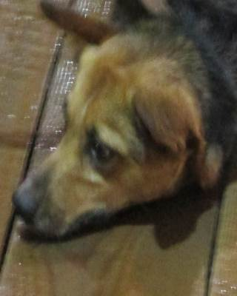 | Дата отлова, место (район, улица, дом) | Советский район, пос. Горьковский
 | Пол животного | Самка – 2933/2023
 | Дата вакцинации | 04.09.2023 г. – Рабикан  08.09.2023 г. - Астерион
 | Дата кастрации/стерилизации | 08.09.2023 г.
 | Дата выпуска, место (район, улица, дом) | 14.09.2023 г. – среда обитания
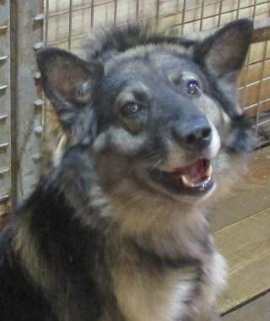 | Дата отлова, место (район, улица, дом) | Советский район, пос. Горьковский
 | Пол животного | Самец – 2934/2023
 | Дата вакцинации | 04.09.2023 г. – Рабикан  08.09.2023 г. - Астерион
 | Дата кастрации/стерилизации | 08.09.2023 г.
 | Дата выпуска, место (район, улица, дом) | 14.09.2023 г. – среда обитания
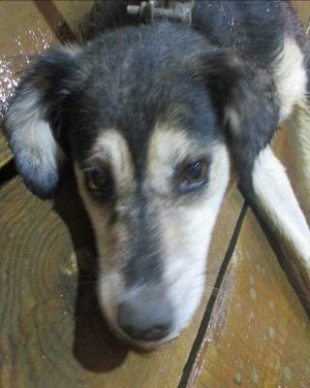 | Дата отлова, место (район, улица, дом) | Советский район, пос. Горьковский
 | Пол животного | Самка – 2929/2023
 | Дата вакцинации | 04.09.2023 г. – Рабикан  06.09.2023 г. – Астерион
 | Дата кастрации/стерилизации | 06.09.2023 г.
 | Дата выпуска, место (район, улица, дом) | 14.09.2023 г. – среда обитания
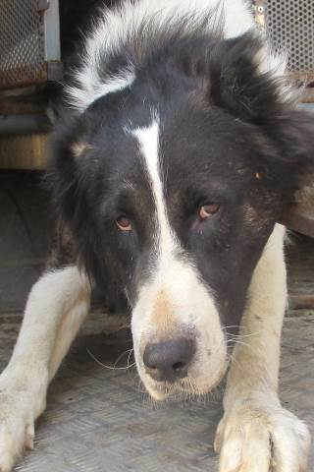 | Дата отлова, место (район, улица, дом) | Советский район, пос. Горьковский
 | Пол животного | Самец – купированные уши
 | Дата вакцинации | 04.09.2023 г. – Рабикан  08.09.2023 г. - Астерион
 | Дата кастрации/стерилизации | 08.09.2023 г.
 | Дата выпуска, место (район, улица, дом) | 29.09.2023 г. – среда обитания
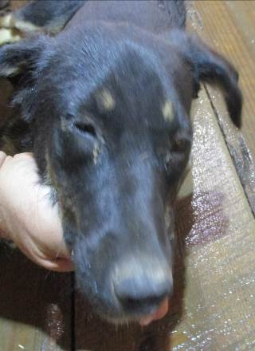 | Дата отлова, место (район, улица, дом) | Советский район, ул. Академика Королева
 | Пол животного | Самка – 2936/2023
 | Дата вакцинации | 04.09.2023 г. – Рабикан  08.09.2023 г. - Астерион
 | Дата кастрации/стерилизации | 08.09.2023 г.
 | Дата выпуска, место (район, улица, дом) | 14.09.2023 г. – среда обитания
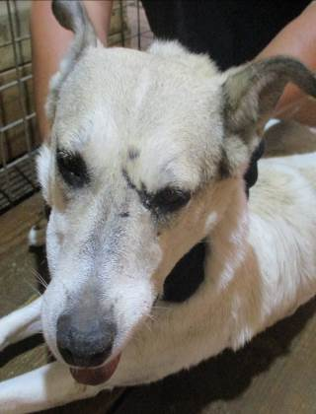 | Дата отлова, место (район, улица, дом) | Советский район, ул. Академика Королева
 | Пол животного | Самка – 2935/2023
 | Дата вакцинации | Вет.паспорт
 | Дата кастрации/стерилизации | -
 | Дата выпуска, место (район, улица, дом) | 25.08.2023 г. - договор
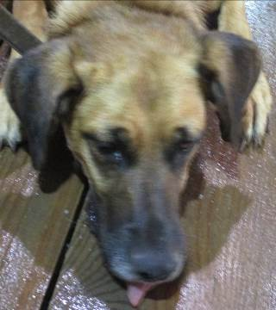 | Дата отлова, место (район, улица, дом) | Советский район, ул. Академика Королева
 | Пол животного | Самка – 2937/2023
 | Дата вакцинации | Вет.паспорт
 | Дата кастрации/стерилизации | -
 | Дата выпуска, место (район, улица, дом) | 25.08.2023 г. - договор

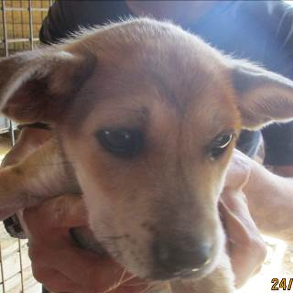 | Дата отлова, место (район, улица, дом) | Советский район, ул. Ивановского
 | Пол животного | Самка – 2940/2023
 | Дата вакцинации | 04.09.2023 г. - Рабикан
 | Дата кастрации/стерилизации | -
 | Дата выпуска, место (район, улица, дом) | 25.09.2023 г. - падеж
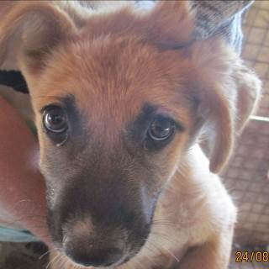 | Дата отлова, место (район, улица, дом) | Советский район, ул. Малиновского
 | Пол животного | Самка – 2939/2023
 | Дата вакцинации | 04.09.2023 г. - Рабикан
 | Дата кастрации/стерилизации | -
 | Дата выпуска, место (район, улица, дом) | 07.10.2023 г.- падеж
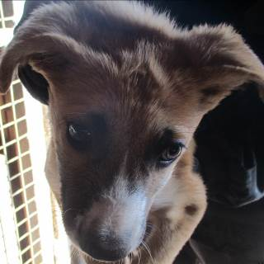 | Дата отлова, место (район, улица, дом) | Советский район, ул. Малиновского
 | Пол животного | Самка – 2941/2023
 | Дата вакцинации | 04.09.2023 г. - Рабикан
 | Дата кастрации/стерилизации | -
 | Дата выпуска, место (район, улица, дом) | 25.09.2023 г. - падеж
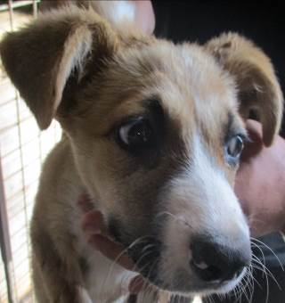 | Дата отлова, место (район, улица, дом) | Советский район, ул. Малиновского
 | Пол животного | Самка – 2942/2023
 | Дата вакцинации | 04.09.2023 г. - Рабикан
 | Дата кастрации/стерилизации | -
 | Дата выпуска, место (район, улица, дом) | 25.09.2023 г. - падеж

